平成２８年１１月２９日
平成２８年度 第３学年２学期期末テスト 技術・家庭科（技術分野）
１．計測と制御について、次の問いに答えなさい。
(1) 計測・制御システムについて、次の①～⑦にあてはまることばを答えなさい。
計測とは、（①）を使って、数や（②）、長さなどをはかること
制御とは、機械などを（③）に動くようにすること
記憶・演算
出力
入力
（④）
状況の計測
（⑤）
信号の変換
（⑥）
判断・命令
（⑤）
信号の変換
（⑦）
動作
(2) (1)の⑤にはどのようなはたらきがあるか、アナログ、ディジタルの言葉を使って答えなさい。

２．次の名称を答えなさい。
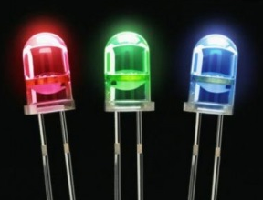
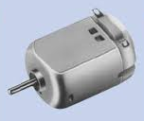
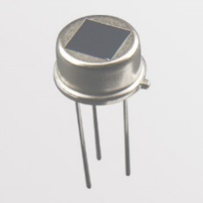
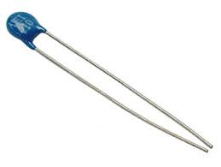
(1) (2) (3) (4)

赤外線を電気信号に変える 温度変化を電気信号に変える

３．次の①～⑧にあてはまることばを下のア～コより選び、記号で答えなさい。
コンピュータは（①）から入ってくるさまざまな情報を瞬時に（②）し、処理し、仕事をする部分に命令を出す。そのために、コンピュータに仕事の内容や手順をあらかじめ（③）させておく必要がある。そのくわしい手順などを書いたものが（④）である。
コンピュータを使った（⑤）のすぐれている点は、判断する仕事の（⑥）や手順を（④）によってさまざまな状況に対応させることができることである。また、（①）などから次々に入ってくるさまざまな（⑦）を総合的に（⑧）して仕事をさせることができる。
ア 判断・処理 イ プログラム ウ 電気信号 エ 記憶 オ センサ
カ 内容 キ 命令 ク 計測・制御 ケ 判断 コ 処理

４．次の図は，仕事の流れのパターン例である。①～③にパターンの名称を書き入れなさい。
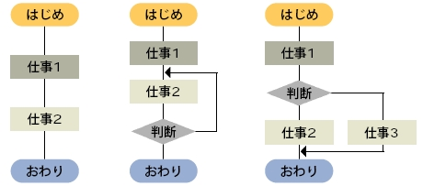

（ ① ） （ ② ） （ ③ ）
５．上記のパターン②の具体例を、例にならって1つ書きなさい。
はじめ

例 （コーヒーを入れる）
粉末を入れる
お湯を入れる

ＮＯ
濃いか？

ＹＥＳ
お湯をたす

おわり

６． 洗濯機の流れ図①～⑧にあてはまることばを下のア～ケより選び、記号で答えなさい。
はたらき：洗濯機のふたが閉まっていれば水を入れ、閉まっていなければブザーが５回鳴る。
ヒント
○ 洗濯機のふたが閉まっているか判断
○ 閉まっていれば、水を入れる
○ 閉まっていなければブザーが鳴る
○ ブザーを５回鳴らし、６回目に止める。
ア ブザーが鳴る イ ６回目か？
ウ 閉まっているか？ エ 水を入れる。
オ Ｙｅｓ カ Ｎｏ キ はじめ
ケ おわり

７．次のプログラムはどのような仕事をするプログラムか、説明しなさい。
また、このプログラムを作る表計算ソフト名と、使用したプログラミングツール名をかきなさい。
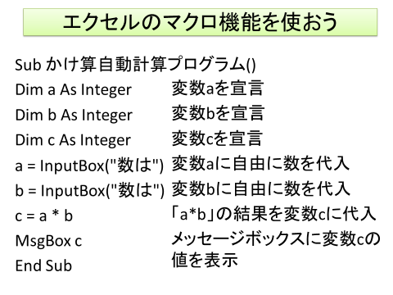

８．最近、あなたが気になるテクノロジー(技術)のニュースや話題をあげ、それについて今後どのようなことが期待されるか、あなたの意見をかいてください。なければ、次のキーワード一つを選択し、今後どのようなことが期待されるか、あなたの意見をかいてください。
キーワード「作業用ロボット」「バーチャルリアリティー」「人工知能」
平成２８年度第３学年２学期期末テスト技術・家庭科（技術分野）
≪解 答≫
１ | (1) | ① |  | ② |  |  |  | ③ |  |  |  |  | ④
 |  | ⑤ |  |  |  | ⑥ |  |  |  | ⑦
 | (2) |  | はたらき
２ | (1) |  |  | (2) |  |  |  |  | (3) |  |  |  |  | (4)
３ | ① |  |  | ② |  |  |  | ③ |  |  |  |  | ④
 | ⑤ |  |  | ⑥ |  |  |  | ⑦ |  |  |  |  | ⑧
４ | ① |  |  |  | ② |  |  |  |  | ③
５ |  |  |  |  |  | ６ | ①
 |  |  |  |  |  |  | ⑤ |  |  |  |  | ⑥
 |  |  |  |  |  |  | ⑦ |  |  |  |  | ⑧
７ | プログラムの説明 |  |  |  |  |  | 表計算ソフト名 |  |  |  | プログラムツール名
８ | キーワード「 」

３年 | 組 | 番 | 氏名 | ／５０

平成２８年度第３学年２学期期末テスト技術・家庭科（技術分野）
≪解 答≫
１ | (1) | ① 機器 |  | ② 量 |  |  |  | ③ 目的どおり |  |  |  |  | ④ センサ
 |  | ⑤ インタフェース |  |  |  | ⑥ コンピュータ |  |  |  | ⑦ アクチュエータ
 | (2) |  | はたらき アナログ信号をデジタル信号に変換したり、その逆を行ったりする。
２ | (1) 赤外線センサ |  |  | (2) 温度センサ  サーミスタ |  |  |  |  | (3) モーター |  |  |  |  | (4) 発光ダイオード
３ | ① オ |  |  | ② ケ |  |  |  | ③ エ |  |  |  |  | ④ イ
 | ⑤ ク |  |  | ⑥ カ |  |  |  | ⑦ ウ |  |  |  |  | ⑧ ア
４ | ① 順次処理型 |  |  |  | ② 条件繰り返し型 |  |  |  |  | ③ 条件分岐型
５ | 省略  フローチャートの中に条件繰り返しが入っていればOK |  |  |  |  | ６ | ① キ |  |  |  |  | ウ
 |  |  |  |  |  |  | カ |  |  |  |  | オ
 |  |  |  |  |  |  | ⑤ エ |  |  |  |  | ⑥ ア
 |  |  |  |  |  |  | ⑦ イ |  |  |  |  | ⑧ ケ
７ | プログラムの説明  ａに入力した数とｂに入力した数をかけて、その結果をｃに表示する。 |  |  |  |  |  | 表計算ソフト名  エクセル |  |  |  | プログラムツール名  マクロ
８ | キーワード「 」  省略

３年 | 組 | 番 | 氏名 | ／５０

